**Control System Design Report**

Lab #2、3

組員：0410797陳源德

組員：0410757佘柏陞

1. **雙輪車位置 & 速度迴路模式下嘗試以 Parallel-Form & Cascade-Form (或其他方式)進行控制傾角及車輪轉角**

一開始我們分別嘗試了以Parallel-Form和Cascade-Form去控制位置，結果發現Parallel-Form必須要在kp和ki都較大時才有辦法平衡，而Cascade-Form只要一個p控制器就能夠穩定，因此我們選擇了Cascade-Form來控制位置。

以下是以Parallel-Form來控制位置的模擬系統圖

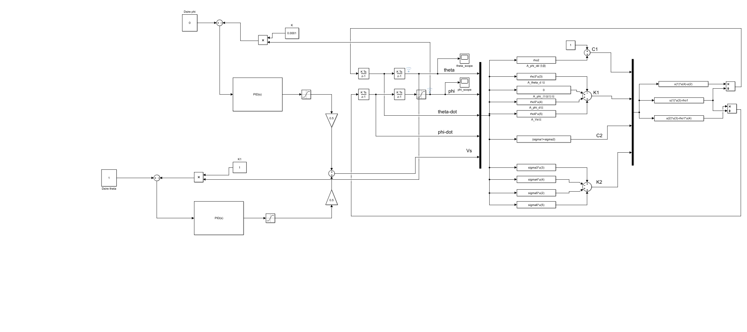

以下是以Cascade-Form來控制位置的模擬系統圖及模擬結果

圖中之pid控制器分別為kp=2,ki=kd=0以及kp=16,ki=12,kd=0.2

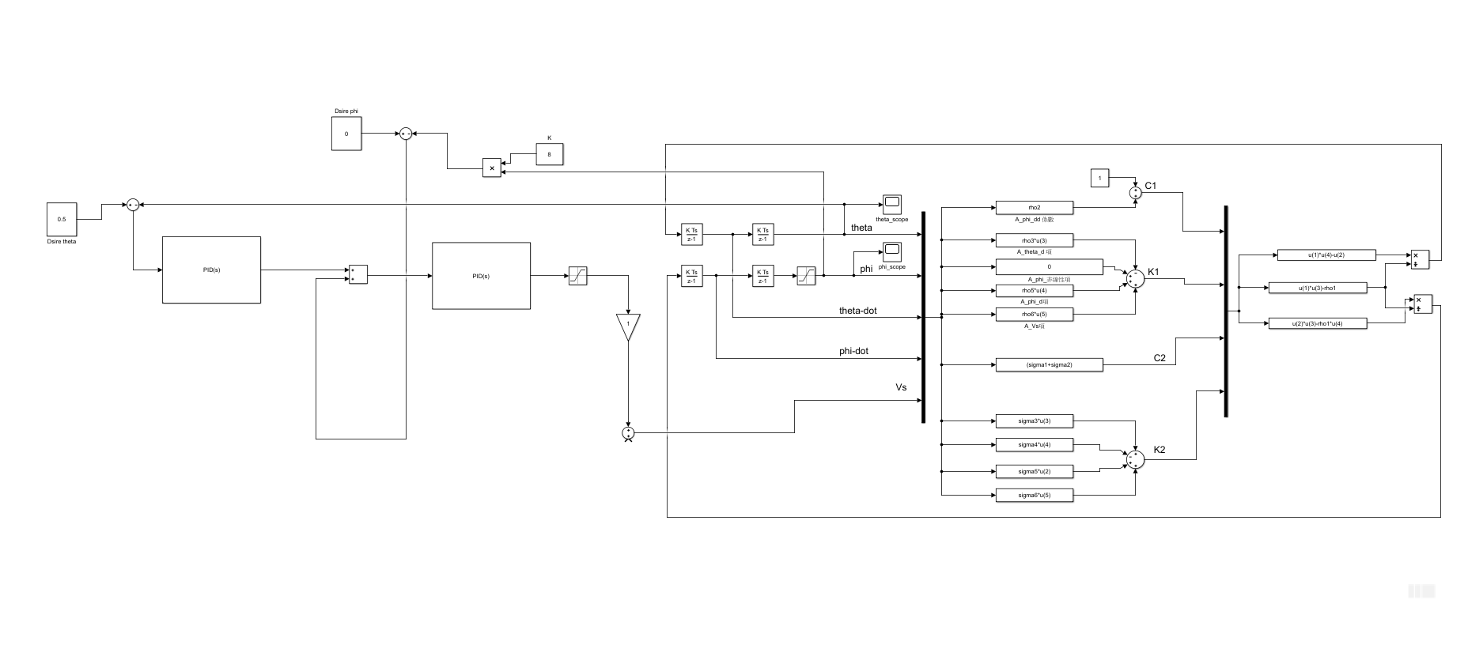

Desire theta=0

theta phi

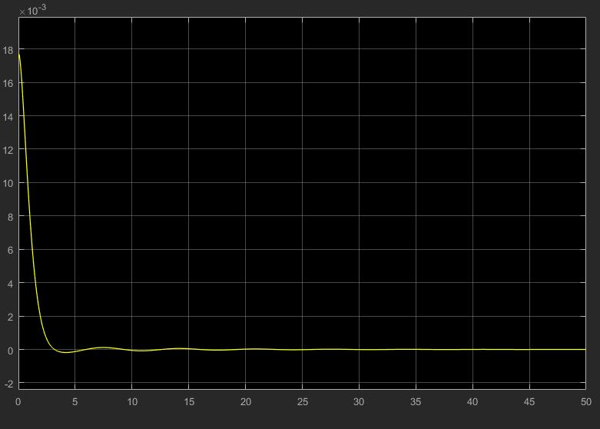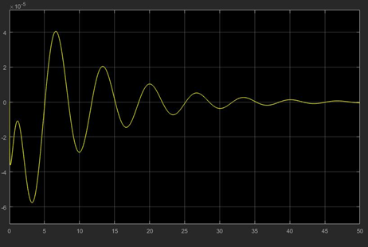

Desire theta=0.5

theta phi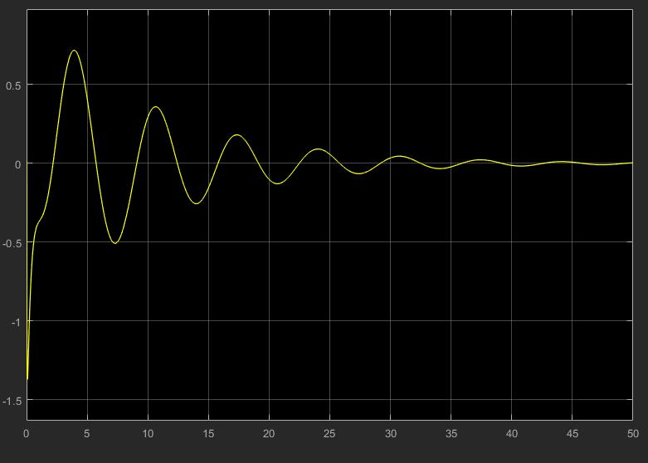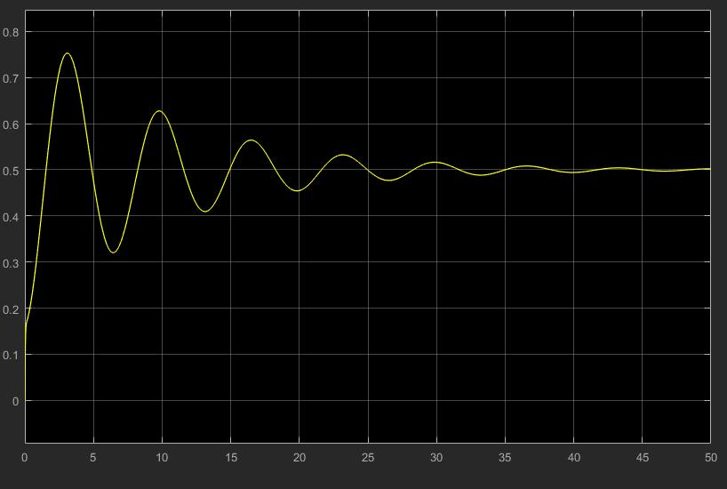

Desire theta=-0.3

theta phi 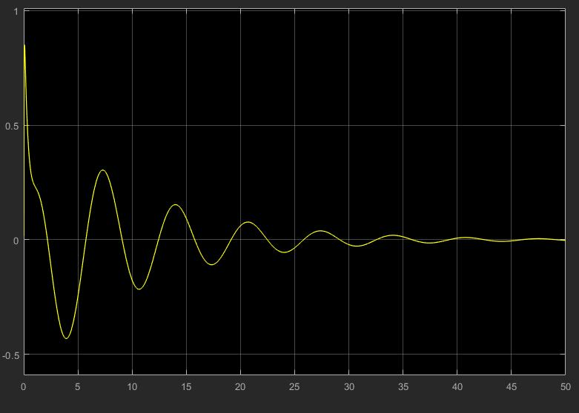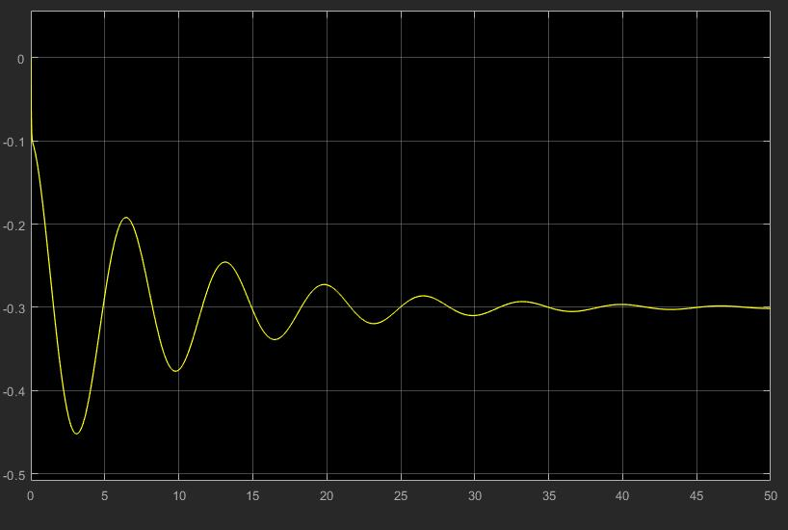

附檔有將上述資料輸入進visual c# 程式後得到的模擬動畫

問題討論：

1.我們在模擬時發現當Desire theta大約超過0.5之後，雖然theta仍然可以在Desire theta時穩定，但phi卻有可能會到達上限的1.57去，這個在實際上會造成車子倒地，所以為了避免，我們只能將第一個pid控制器的kp下降，但這又會使的整體的settling time拉長，所以最後取了kp=2，使Desire theta在+-0.6內穩定，settling time也不會太長。

**2. 實際設計 & 實現位置控制 & 速度控制器**

**(1) 在實際雙輪車體上實現位置控制**

根據助教的ppt，可以知道有兩種方式來控制，我們首先嘗試並聯來控制車體位置平衡，發現在位置部分的PID controller參數( Kp , KI , Kd )分別為(44, 0.2 , 0)時，可以控制位置，但平衡的穩定度看起來能夠在改進，因此我們接著嘗試串聯來控制，經過嘗試後發現在位置部分的PID controller參數( Kp , KI , Kd )分別為(1.3 , 0 , 0)時，可以穩定平衡，並且可以有較並聯高的穩定度以及較小的overshoot，因此我們就使用串聯的方式作為我們的控制器。

以下為重點程式碼以及附檔為程式碼。

Parallel-Form：

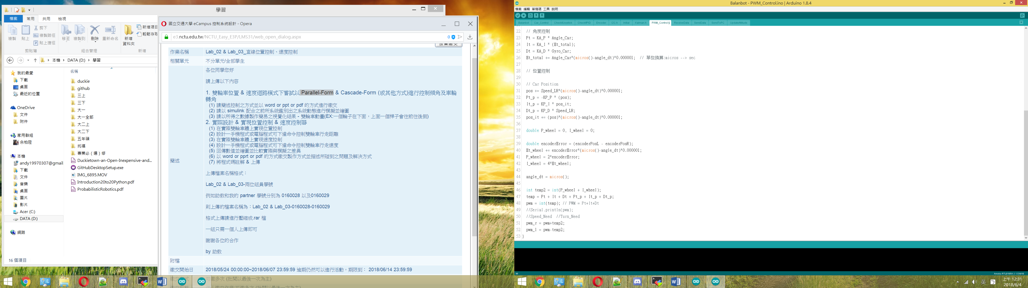

//此為位置加上車傾角的輸出

Cascade-Form：

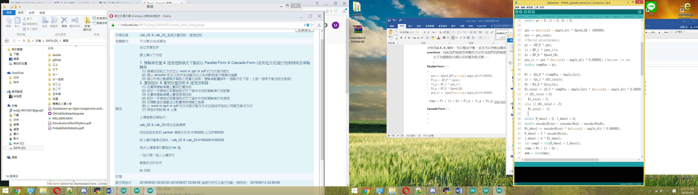



**(2) 在實際雙輪車體上實現速度控制**

為了實驗速度控制，首先我們使用固定傾角 $φ$ 的方式來達到速度實現，以下為示意圖：

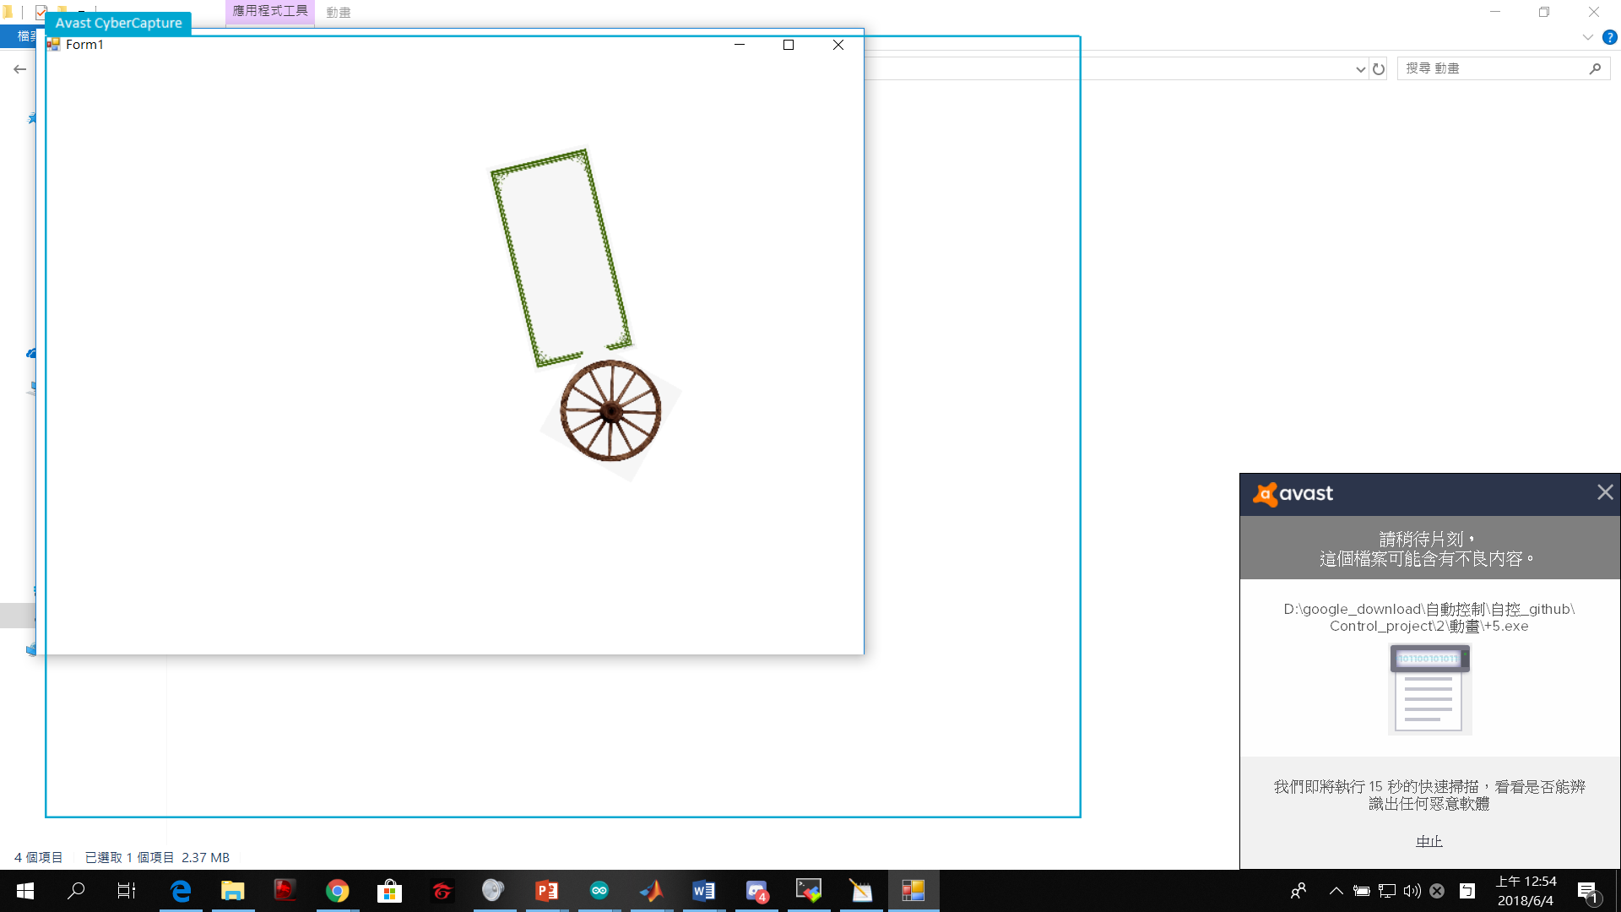

固定傾角 $φ$

程式方面我們調整原先在balanbot中的Angle_Car_Adjustment，也就是使車體持續維持該角度，但車體在維持一小段速度後會控制不住而倒下，因此我們想用較穩定的方式控制，因此我們使用位置控制器，以持續輸入位移來達到控制速度。

如前面的Cascade-Form程式碼，我們輸入其中pos_count可以視為想要車體的速度大小，這樣的結果較為穩定，且有實際的速度值可以呈現。

**(3) 設計一手機程式或電腦程式可下達命令控制雙輪車行走距離以及速度**

我們使用app inventor來做為手機控制車體的程式，以下我們用截圖的方式呈現我們的控制方法：

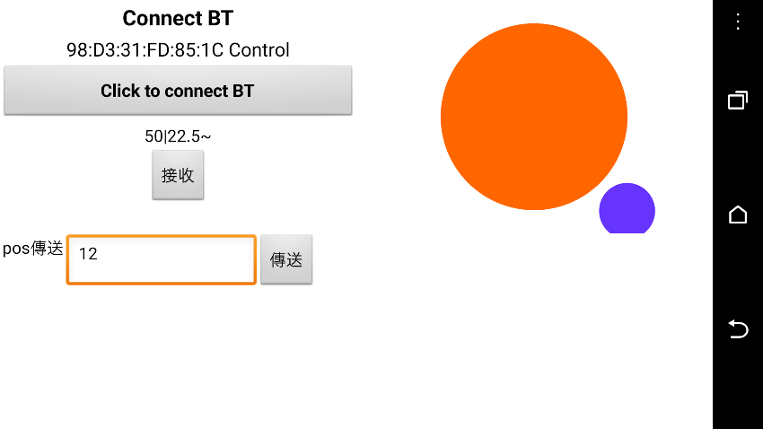

在此搖桿速度以及左右輪速，使車子達到目標速度。

在此輸入位置，使車子移動到該位置

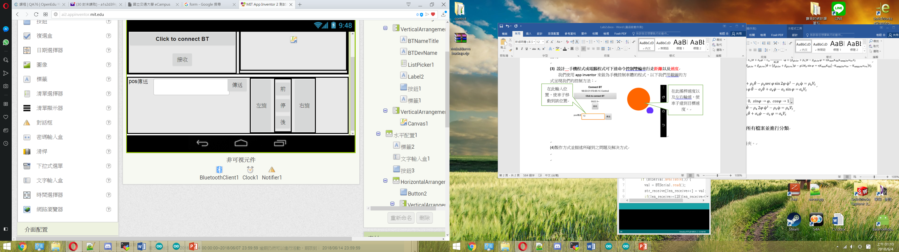

此為使用按鍵方式控制車體的各種移動模式

(4)製作方式並描述所碰到之問題及解決方式

1. 在藍芽連接手機傳送與接收車體資訊時，我們以特定的符號來讓雙方得以知道當下要傳送的資訊是哪些，不過在手機接收方面遇到了會一次接收不固定的資訊長度導致一次呈現一大串字串，因此我們用提取特定長度的字串來控制接收不穩定的問題。

2. 跟模擬時狀況一樣，我們如果pos_count一下子太大的話車子很容易爆走而倒地，因此要走較遠的距離時就分成小段小段的方式行走，雖然會在到達每一小段距離時會有平衡角度的延遲，但這種方式較為穩定且安全。